
UNIVERZA V LJUBLJANI
Fakulteta za strojništvo
Aškerčeva 6, 1000 Ljubljana

  - POROČILO LABORATORIJSKE VAJE:

Površinska napetost

  - Jernej KUŠAR
  - 23242012
  - Večfazni sistemi
- uvod
Na vaji smo izvajali meritve relativnega deleža faze pri toku v navpični cevi. Meritve smo izvajali preko merjenja signala uporovne sonde vstavljene na različnih pozicijah po polmeru cevi. Dobljen signal smo binarizirali, pri čemer smo mejno vrednost določili z namensko napisanim Python programom. Pri določitvi meje smo uporabili globalno vrednost faze, ki smo jo izmerili z meritvijo višine faz pri hitrem zaprtju ventilov na vstopu in izstopu iz cevi.
- Pregled teoretičnih osnov
  - Tokovni vzorci v navpičnih ceveh
Pri dvofaznem toku v navpični cevi se v odvisnosti od pretokov sotočnih faz razvijejo značilni tokovni vzorci oz. režimi prikazani na sliki 1. Ti so:
- Mehurčkast tok (ang. bubbly)
- Čepast tok (ang. Slug)
- Obročast tok (ang. Annular)
- Dispergiran tok (ang. Disperse)

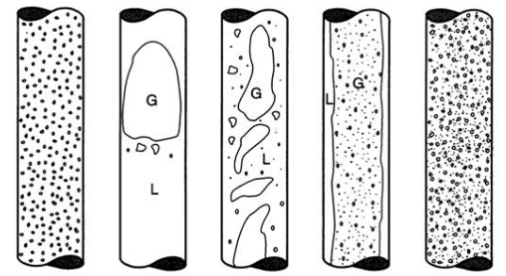
Slika 1: Tokovni režimi v navpični cevi. Od leve proti desni: mehurčkast, čepast, nestabilen, obročast, dispergiran tok.
Slika 2 prikazuje območja toka v odvisnosti od pretokov kapljevine in plina.
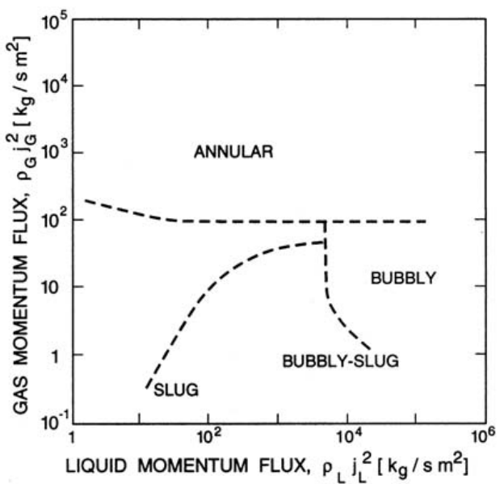
Slika 2: Tokovni režimi v odvisnosti od pretoka plina in kapljevine.
  - Meritve faze
Pri izvedbi meritev dispergirane faze (zrak) v nosilni fazi (voda), smo kot že omenjeno uporabili uporovno sondo, s katero smo izvedli točkovne meritve po polmeru cevi. Sonda deluje po principu različnih upornosti faz, kar zaznamo kot spremembo merjenega električnega toka. Slika 3 prikazuje značilen signal sonde pred binarizacijo.
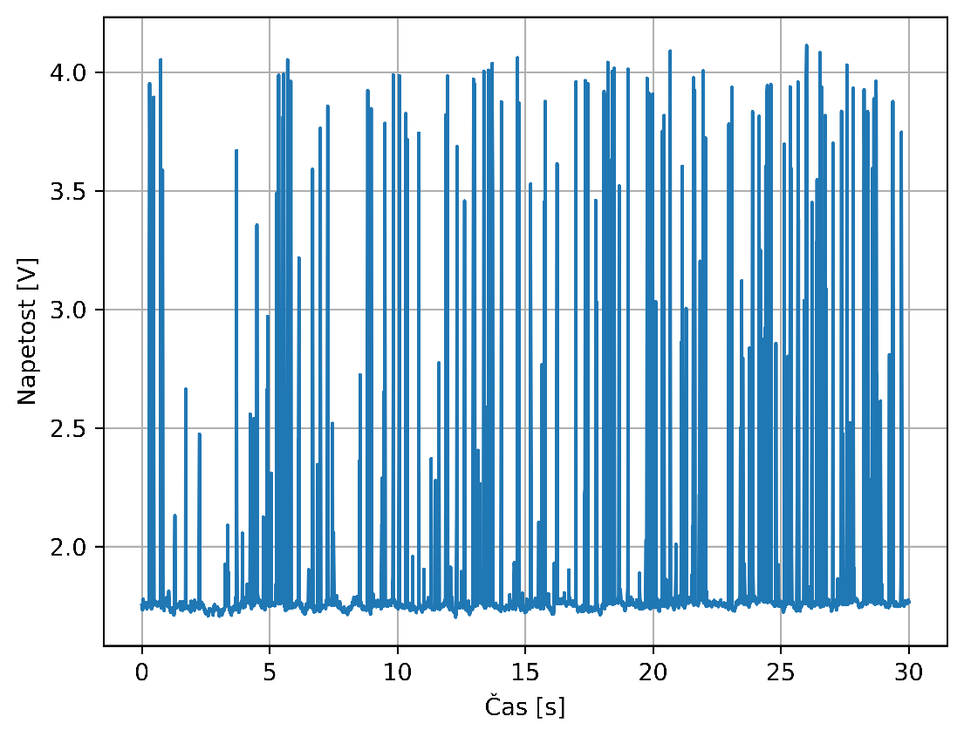
Slika 3: Neobdelan signal sonde.
- Meritev in izračun
Na vaji smo posneli sliko kapilar iz katere smo izmerili višino kapilarnega dviga. Meritev višine smo izvedli preko Python programa objavljenega na spletnem naslovu: https://github.com/Jkusar/VFSM_kusar. Na sliki 1 je prikazana slika eksperimenta. Kot lahko vidimo, smo uporabili pet epruvet od katerih imata najbolj levi premer 8 mm, ostale tri pa premer 6 mm. Pri delovanju programa, moramo najprej izbrati območje slike, kjer je nivo vode v epruvetah najbolj izrazit (na sliki 1a je območje označeno z rdečim kvadratom) ter razdaljo spodnjega roba tega območje od gladine vode (modra črta).
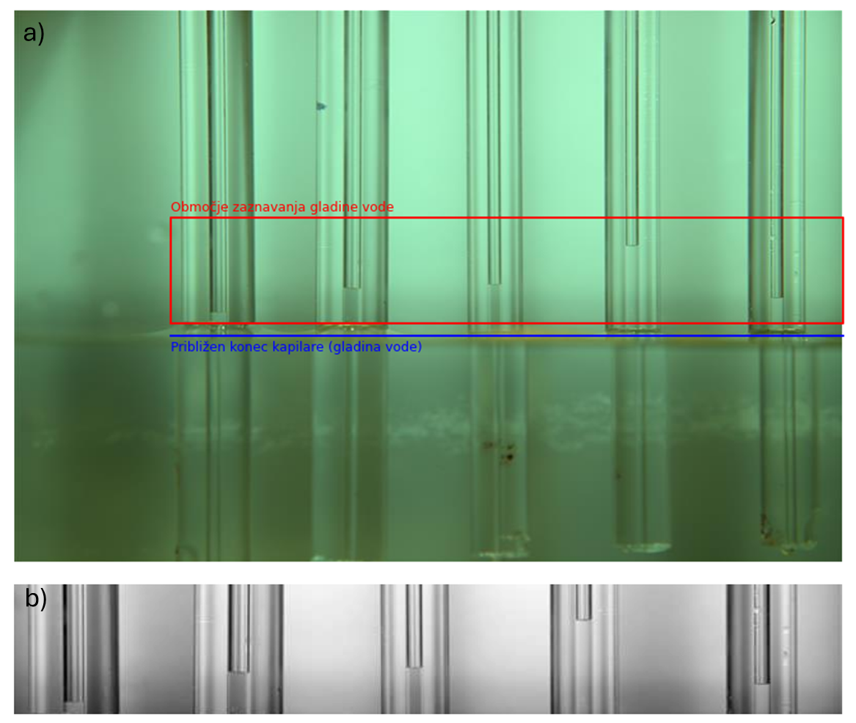
Slika 4: Slika eksperimenta. A) Originalna barvna slika z označenim območjem računanja ter upoštevano gladino vode. B) območje računanja višine v črno-belem formatu.
V nadaljevanju je proces popolnoma avtonomen, rezultat je prikazan na sliki 2, kjer lahko vidimo zaznane nivoje vode ter višino stolpcev v mm. Za pretvorbo vrednosti višine iz števila slikovnih točk (pikslov) v milimetre, smo uporabili zaznavo robov na prvi epruveti, za katero vemo, da ima premer 8mm, program pa je za nas določil širino na sliki ter iz teh podatkov izračunal razmerje milimeter-piksel.
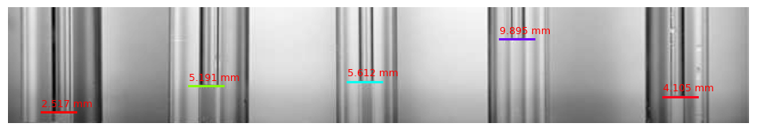
Slika 5: Meritev višine vodnih stolpcev
Za nadaljnjo izvedbo izračunov, smo iz slike izmerili še premer kapilare in kot na stiku med kapljevino in kapilaro. Premer kapilare je tako kot nivo vode izračunal program (slika 3), kot pa smo zaradi slabe ločljivosti slike morali izmeriti ročno v programu ImageJ.
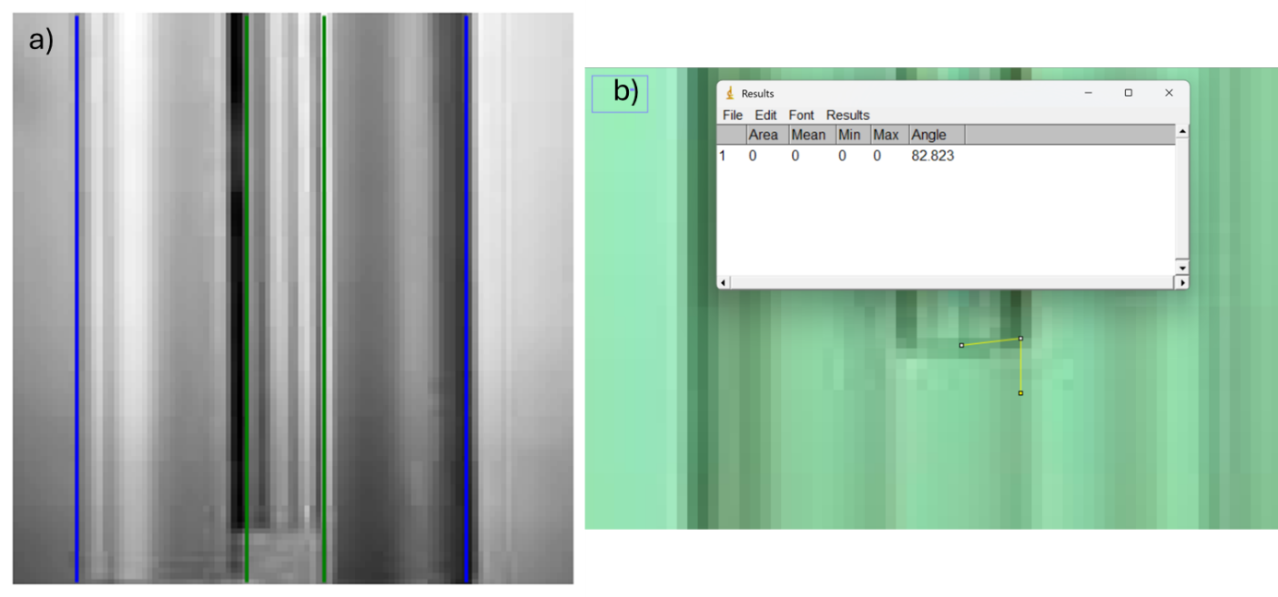
Slika 6: Meritev a) premera kapilare, b) kontaktnega kota na stiku stene kapilare in vode.
Za določitev površinske napetosti uporabimo enačbo Jurin-ovega zakona (enačba 1), iz katere izpostavimo $σ$, da dobimo enačbo 3:
 | $$σ=\frac{H r g (ρ_{l}-ρ_{g})}{2\cos{(θ)}}.$$ | (3)
Rezultati izračunov $σ$ ter njihovo povprečje, ki je rezultat meritve, so prikazani v tabeli 1.
Tabela 1: Rezultati meritev ter izračunana površinska napetost.
 | Premer [mm] | theta [°] | theta [rad] | Višina [mm] | Površinska napetost [N/m] | Napaka [%]
1 | 1.435 | 80.0 | 1.40 | 2.535 | 0.0512 | 29.7
2 | 1.435 | 86.0 | 1.50 | 5.228 | 0.2628 | 261.0
3 | 1.073 | 83.0 | 1.45 | 5.652 | 0.1216 | 67.0
4 | 1.073 | 84.0 | 1.47 | 9.967 | 0.2500 | 243.4
5 | 1.073 | 83.0 | 1.45 | 4.135 | 0.0890 | 22.2
Povprečje |  |  |  |  | 0.1549 | 112.8

- Komentar in zaključek
Rezultat meritev je izračunana površinska napetost 0.155 N/m, kar od dejanske vrednosti površinske napetosti 0.0728 N/m odstopa za skoraj 112.8 %. Odstopanje v veliki meri pripisujemo nenatančnosti pri merjenju kontaktnega kota, saj je kvaliteta uporabljene slike za natančne meritve preslaba. Prav tako k napaki prispevata meritvi višine ter premera kapilare. Zaključili smo, da je napaka prevelika, da bi lahko tovrsten način določanja površinske napetosti uporabljali za več kot le zelo grobo oceno. Najbolj učinkovit ukrep, ki bi ga morali izvesti, če bi želeli dobiti bolj natančne meritve je izboljšanje sistema za zajem slike. Vseeno pa smo v poročilu pokazali delovanje Python programa za določanje površinske napetosti, ki je bil kljub slabši kvaliteti slik zmožen določiti višino vodnih stolpcev ter premer kapilare.

